# Zima 2024/2025 na území Česka

**Praha 4. 3.** 2025

**Klimatologická zima 2024/2025, tedy období od začátku prosince 2024 do konce února 2025, byla nadprůměrně teplá a na srážky chudá, zejména pak měsíc únor. Ve srovnání s předchozí zimou 2023/2024, která byla druhá historicky nejteplejší a srážkově nejbohatší, byla   
ta uplynulá o 2,3 °C chladnější a srážek spadlo výrazně méně. Zásoby vody ve sněhu byly   
na našem území zhruba na polovině dlouhodobého průměru.**

* Zima 2024/2025 byla o 0,8 °C teplejší než dlouhodobý průměr a zařadila   
  se jako 15. nejteplejší zima od přelomu let 1961/1962. Byla to již osmá zima v řadě, která byla teplejší než je normál 1991–2020 (−0,7 °C).
* Nejnižší minimální denní teplota za zimu, −30,8 °C, byla naměřena 18. února 2025 na stanici Kořenov, Jizerka, Horní Jizera.
* Nejvyšší maximální teplota vzduchu, 17,8 °C, byla naměřena 25. ledna 2025 na doplňkové stanici Pohoří na Šumavě. Dále 17,4 °C bylo naměřeno 19. prosince 2024 ve Zlatých Horách.
* Zima 2024/2025 byla srážkově 5. nejchudší, v průměru spadlo za uplynulé tři měsíce pouze 79 mm srážek. V Čechách spadlo v průměru 86 mm,   
  na Moravě to bylo výrazně méně, 64 mm.
* Nejvíce srážek spadlo v prosinci (36 mm, což představuje 78 % normálu   
  1991–2020). V únoru spadlo pouze 11 mm (30 % normálu).
* Nejvyšší denní úhrn srážek byl naměřen 12. ledna 2025 na beskydské stanici Nýdek, Filipka (35,7 mm).
* Nejvyšší měsíční úhrn srážek zaznamenala krkonošská stanice Labská bouda v lednu (177,6 mm).
* Nejvyšší denní úhrn nového sněhu zaznamenala 12. ledna 2025 stanice Lysá hora (40 cm).
* Maximální výšku sněhové pokrývky, 141 cm, zaznamenala stanice Labská bouda 17. února 2025.
* Únor byl z hlediska tvorby sněhové pokrývky velmi chudý i na horských stanicích.
* Zásoby vody ve sněhu byly pro klimatologickou zimu 2024/2025 zhruba   
  na polovině dlouhodobého průměru.

Teplota vzduchu

Zima 2024/2025 měla průměrnou teplotu vzduchu 0,1 °C a byla tak o 0,8 °C teplejší než normál   
1991–2020. Historicky nejteplejší zimu, s průměrnou teplotou vzduchu 2,7 °C, jsme prožili na přelomu let 2006 a 2007. Loňská zima 2023/2024 byla druhá nejteplejší, její průměrná teplota vzduchu byla   
2,4 °C. Třetí nejteplejší zima byla na přelomu let 2019 a 2020 (2,0 °C). Nejchladnější zimy jsme prožili v letech 1962/1963 s průměrnou teplotou vzduchu −7,1 °C, 1984/1985 (−5,0 °C) a 1963/1964 (−4,6 °C).  
Jak je patrné z přiloženého grafu (Obr. 1), nadprůměrně teplé zimy zažíváme v posledních letech čím dál častěji. I přesto, že průměrná teplota vzduchu zimy 2024/2025 byla blízko hodnotě 0 °C, byla to již osmá zima v řadě teplejší než je normál 1991–2020 (−0,7 °C).

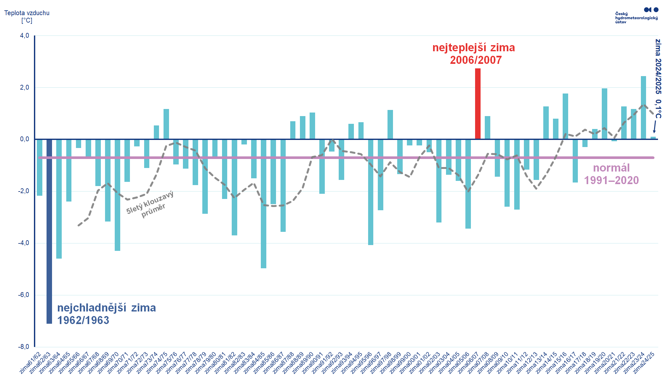

*Obr. 1: Průměrná teplota vzduchu během zim 1961/1962–2024/2025 ve srovnání s normálem   
1991–2020.*

Nejteplejším měsícem letošní zimy byl prosinec 2024 s průměrnou teplotou vzduchu 0,9 °C   
a odchylkou od normálu 1991–2020 +1,3 °C. Měsíc sice začal s průměrnými denními teplotami vzduchu kolem normálu, v polovině měsíce se ale výrazně oteplilo a odchylka denní průměrné teploty vzduchu byla až 5–6 °C nad normálem. Nejteplejším dnem celé zimy byl 19. prosinec s odchylkou průměrné denní teploty vzduchu na území ČR od normálu +6,8 °C. Nad hodnotou normálu se teploty udržely až do Vánoc. Druhý nejteplejší měsíc byl leden, který byl s průměrnou teplotou vzduchu 0,4 °C a odchylkou +1,8 °C hodnocen jako teplotně nadnormální. Od 6. do 9. ledna opět přišlo výraznější oteplení, které vzápětí vystřídalo ochlazení a zhruba od 17. do 22. ledna byly teploty vzduchu blízko normálu. V posledním lednovém týdnu se opět výrazně oteplilo. Únor měl průměrnou měsíční teplotu vzduchu −0,9 °C. Měsíc začal jako teplotně normální. Od 14. do 22. února jsme zažili nejchladnější období této zimy. Úterý 18. února byl nejchladnější den, kdy odchylka průměrné denní teploty vzduchu byla víc než 7 °C (Obr. 2). V tyto dny jsme také zažili 5 arktických dnů za sebou. V posledním únorovém týdnu byly průměrné denní teploty vzduchu opět nad normálem a postupně klesly k normálu.

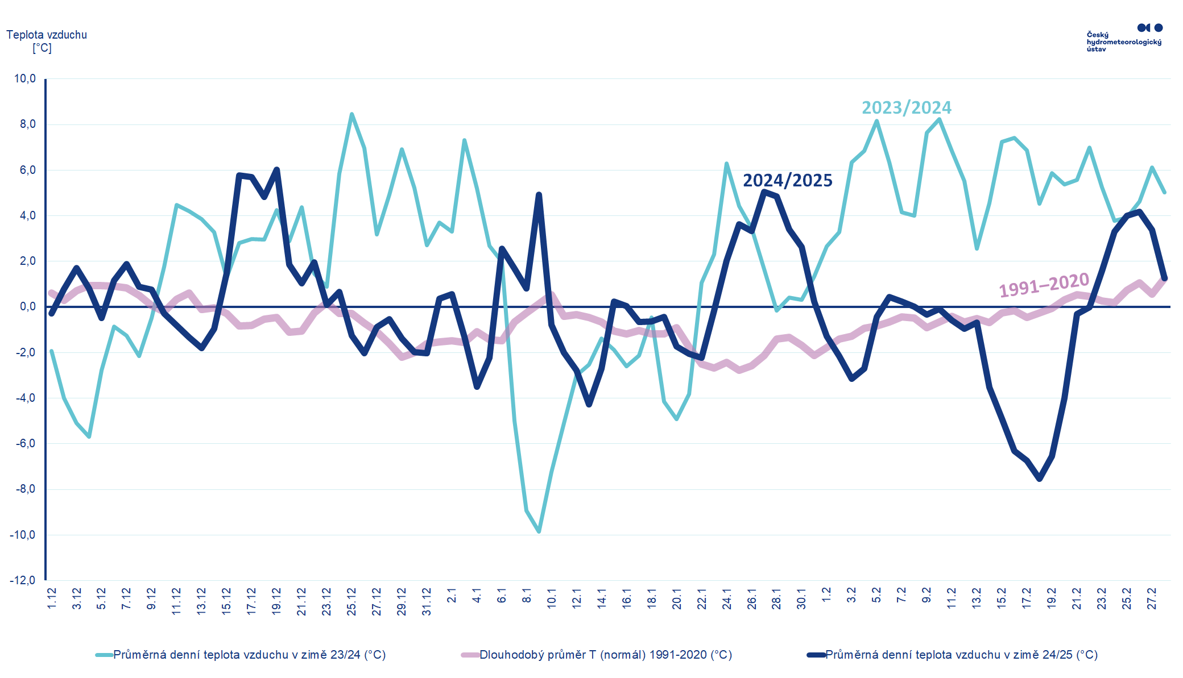

*Obr. 2: Průběh průměrné denní teploty na území ČR během loňské a letošní zimy ve srovnání s dlouhodobým průměrem 1991–2020.*

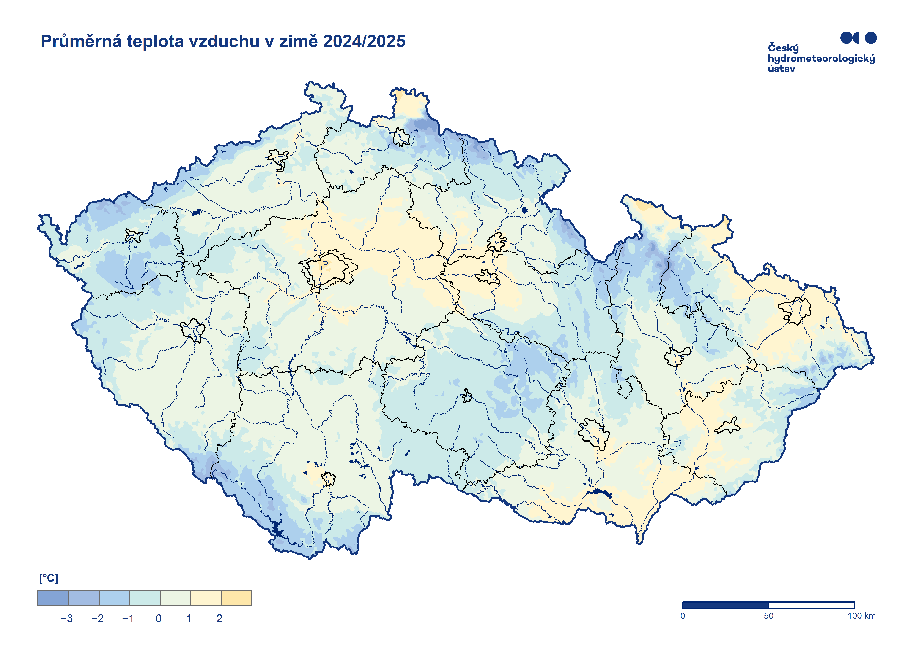

*Obr. 3: Průměrná teplota vzduchu v zimě 2024/2025.*

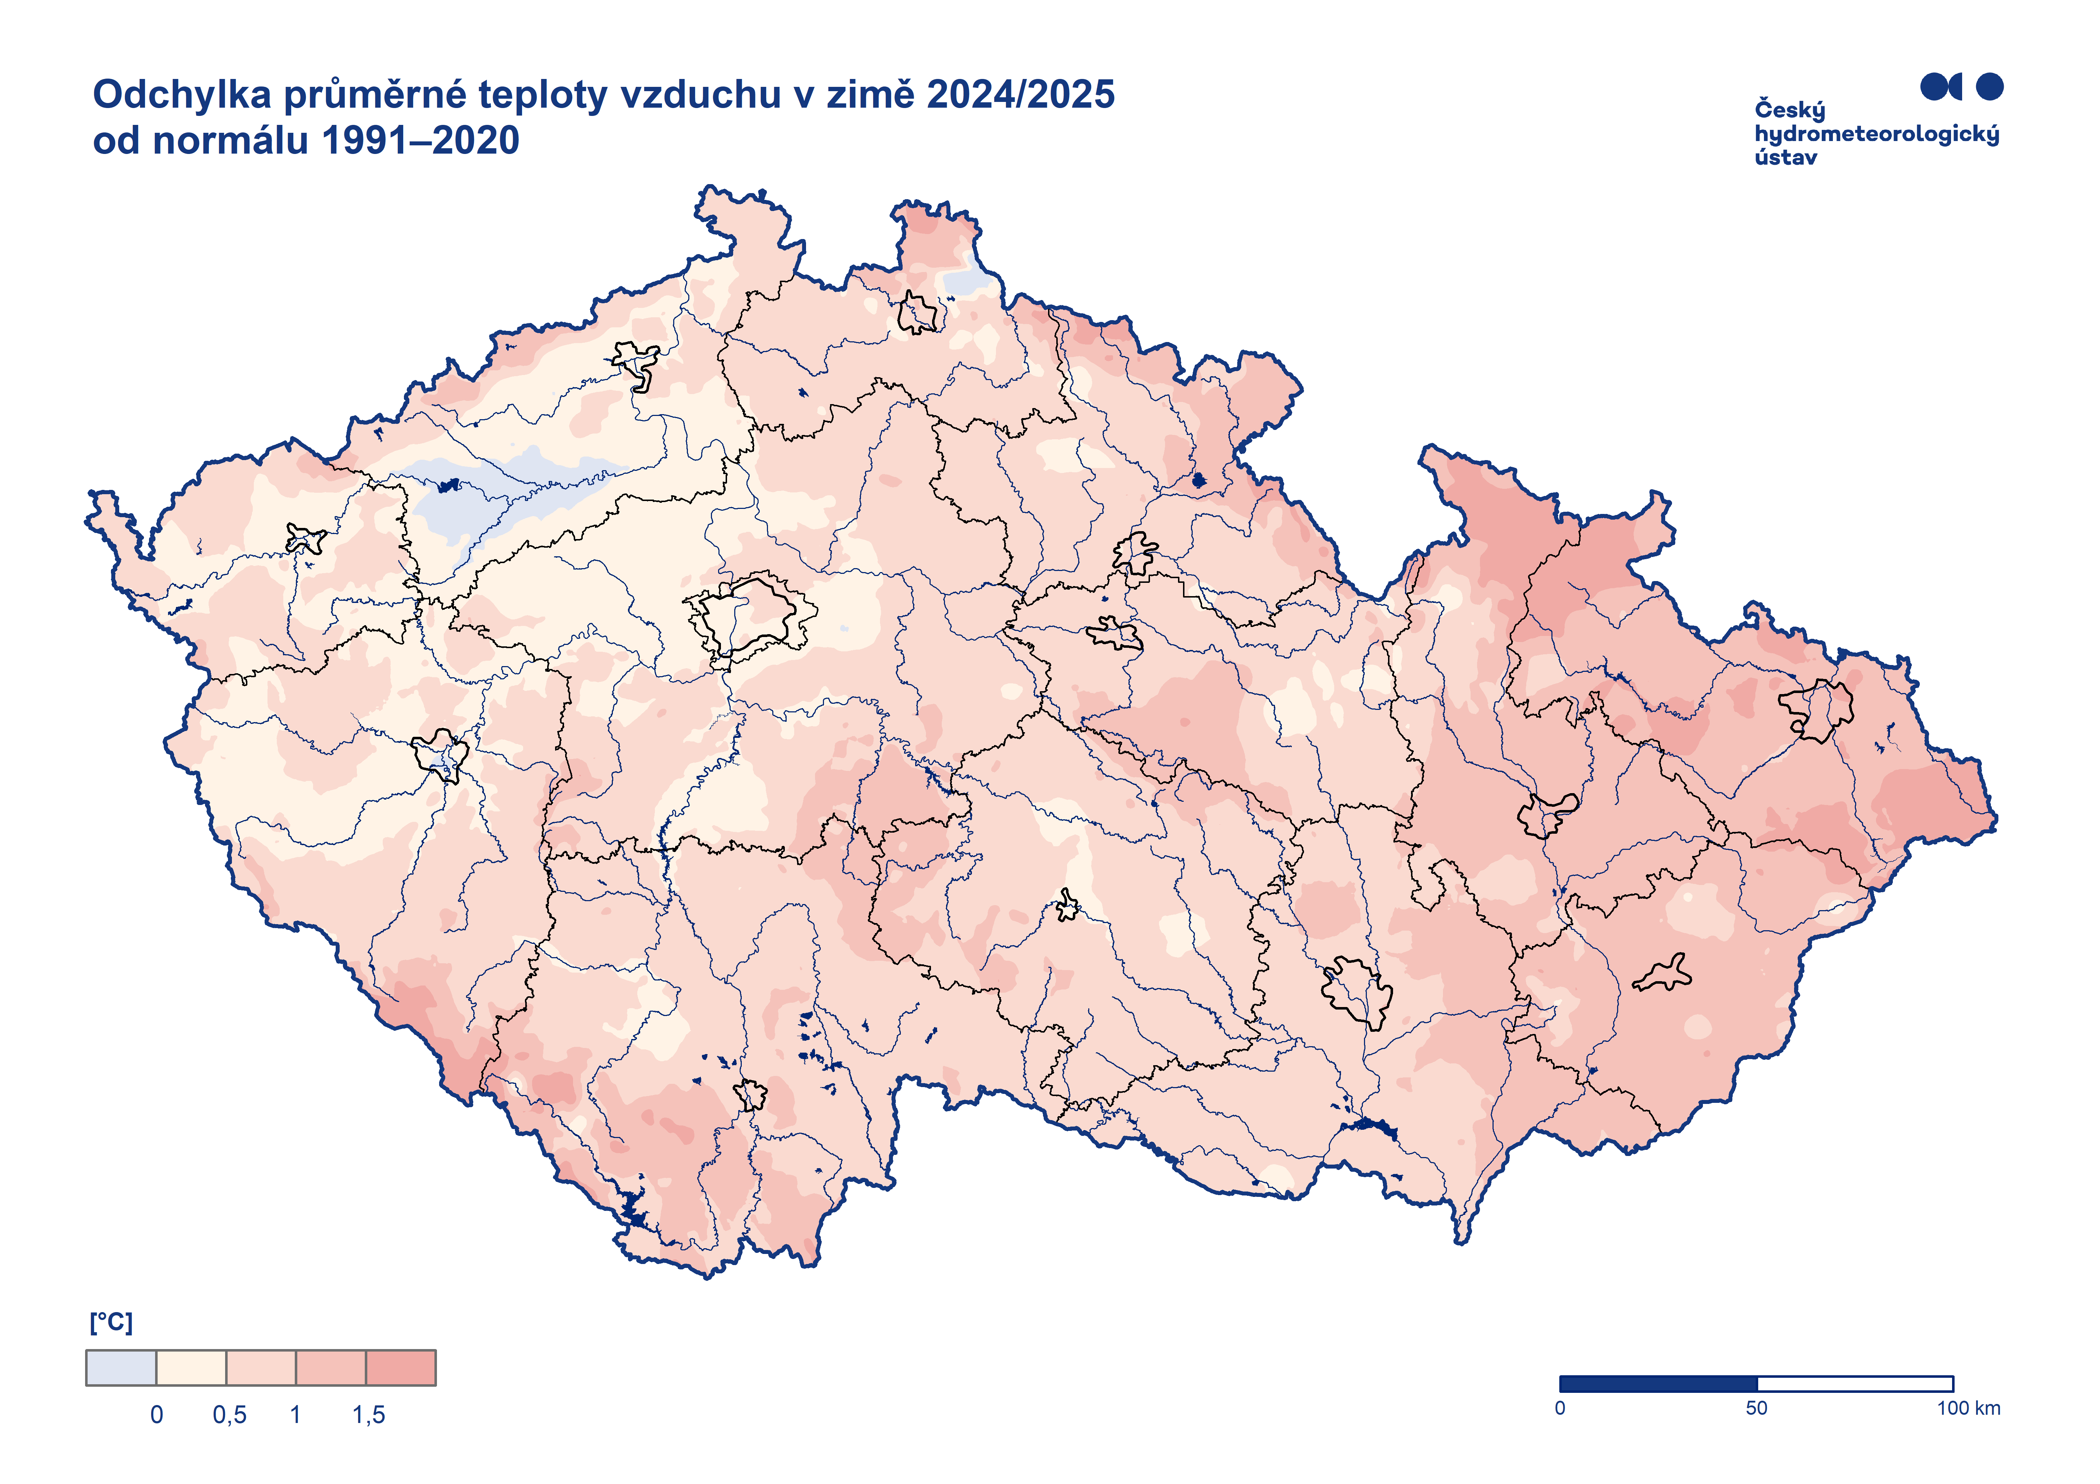

*Obr. 4: Odchylka průměrné teploty vzduchu v zimě 2024/2025 od normálu 1991–2020.*

Nejnižší minimální denní teplota vzduchu za zimu 2024/2025 (Obr. 5) byla naměřena v okolí osady Jizerka v Jizerských horách ve dnech 17. a 18. února 2025. Nejnižší hodnotu, −30,8 °C, zaznamenala stanice Kořenov, Jizerka, Horní Jizera dne 18. února. Druhá nejnižší minimální teplota vzduchu, −30,1 °C, byla naměřena na stejné stanici o den dříve. Dne 18. února pak zaznamenaly minimální denní teplotu vzduchu −29,1 °C stanice Kořenov, Jizerka, rašeliniště a −28,7 °C stanice Kořenov, Jizerka. V tento den zaznamenaly velmi nízká minima teploty vzduchu i stanice v Krušných horách, kdy −25,7 °C naměřila stanice Jelení, v Krušných horách a stanice Rolava zaznamenala −25,5 °C. V mrazových lokalitách na Šumavě klesla během uplynulé zimy 2024/2025 teplota vzduchu nejníže dne 20. února. Na stanici Březník klesla teplota vzduchu na hodnotu −24,7 °C, na stanici Kvilda-Perla na −24,5 °C a na Rokytské slati na −24,1 °C. Nejvyšší minimální teplotu −7,9 °C pak zaznamenala stanice Praha, Klementinum 19. února. Celá řada stanic v síti ČHMÚ v zimě 2024/2025 nenaměřila minimální teplotu −10,0 °C a nižší. Jednalo se zejména o stanice v Praze, dále stanice ležící na střední Moravě   
a ve Slezsku. Minimální teplotu vzduchu −9,9 °C ale zaznamenala například i stanice Špičák (973 m n. m.) na Šumavě.

Maximální denní teplota vzduchu, 17,8 °C, byla naměřena 25. ledna na doplňkové stanici Pohoří na Šumavě a dále 17,4 °C bylo naměřeno 19. prosince 2024 ve Zlatých Horách.

Během uplynulé zimy jsme na našem území zaznamenali pouze šest arktických dnů (tj. dnů, kdy maximální teplota vzduchu dosáhla hodnoty nejvýše −10,0 °C). První byl 4. ledna na Sněžce (−10,1 °C). Další byly 15., 16., 17., 18. a 19. února.

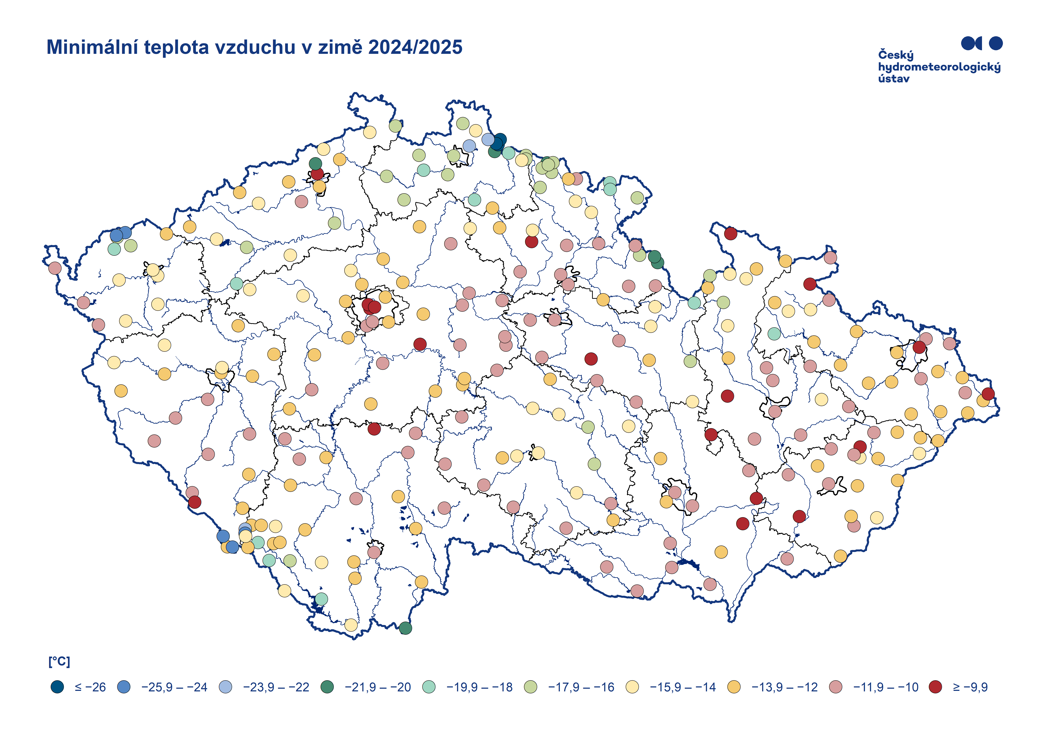

*Obr. 5: Minimální teplota vzduchu v zimě 2024/2025.*

**Úhrn srážek**

Zima 2024/2025 byla srážkově 5. nejchudší, v průměru na území ČR spadlo pouze 79 mm srážek, což představuje 62 % normálu 1991–2020. V Čechách spadlo v průměru 86 mm, na Moravě to bylo výrazně méně, 64 mm (Obr. 8). Srážkově nejbohatší byla loňská zima 2023/2024, kdy v průměru spadlo 203 mm, což představuje 160 % normálu 1991–2020. Během této zimy zaznamenala nejvíce srážek stanice Labská bouda (okres Trutnov), která překonala 1000 mm (konkrétně 1013,2 mm, což odpovídá více než trojnásobku normálu 1991–2020). Druhou srážkově nejbohatší zimu jsme zaznamenali v sezoně 1986/1987, kdy spadlo v průměru 190 mm. Historicky nejméně srážek spadlo v zimní sezoně 1963/1964, a to 50 mm (Obr. 6). Nejvíce srážek spadlo v prosinci (36 mm, což představuje 78 % normálu 1991–2020), který byl srážkově normální. Leden byl také srážkově normální a spadlo 73 % normálu 1991–2020. V únoru spadlo dle předběžných údajů pouze 30 % normálu srážek a je hodnocen jako silně podnormální (Obr. 7).

Nejvyšší denní úhrn srážek během zimy 2024/2025 (35,7 mm) byl naměřen 12. ledna 2025   
na beskydské stanici Nýdek, Filipka. Nejvyšší měsíční úhrn srážek zaznamenala stanice Labská bouda v lednu (177,6 mm). Během zimy (prosinec – únor) zaznamenala nejvíce srážek stanice Dvoračky (okres Semily), která naměřila 359,5 mm. Stanice Labská měla tentokrát 329,9 mm srážek.

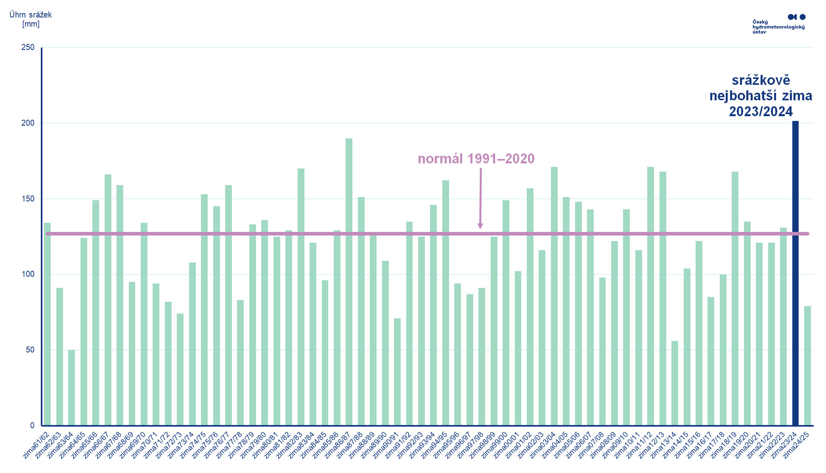

*Obr. 6: Úhrny srážek během zim 1961/1962–2024/2025 ve srovnání s normálem 1991–2020.*

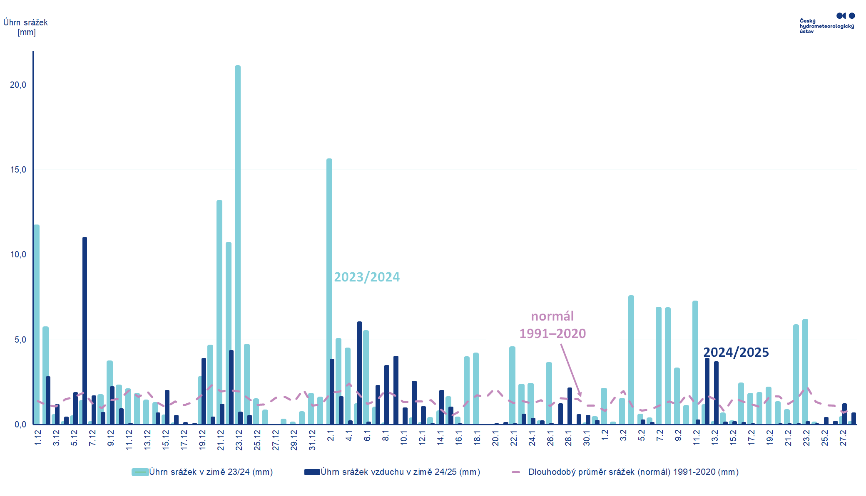

*Obr. 7: Denní úhrny srážek na území ČR během loňské a letošní zimy ve srovnání s dlouhodobým průměrem 1991–2020.*

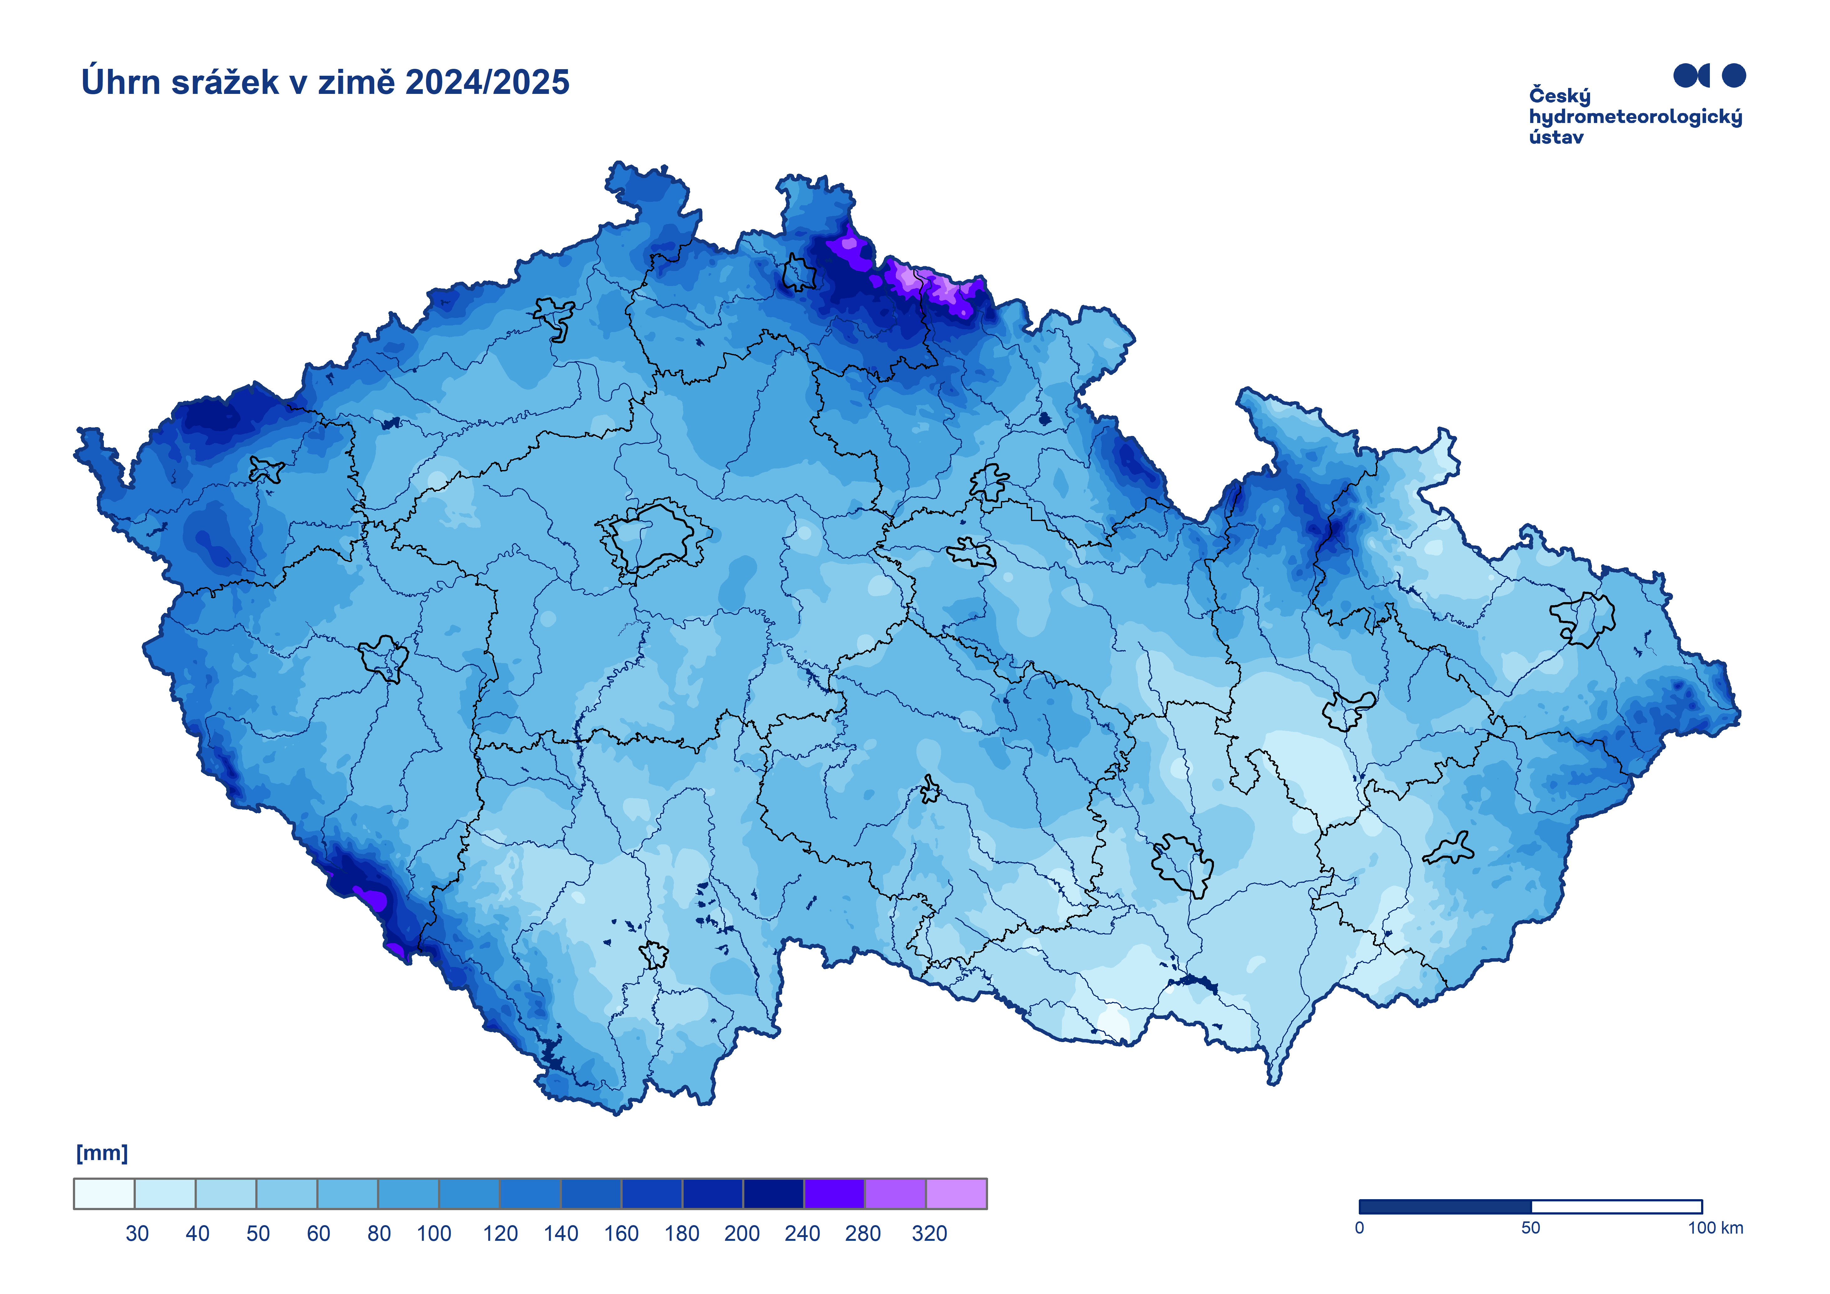

*Obr. 8: Úhrn srážek v zimě 2024/2025.*

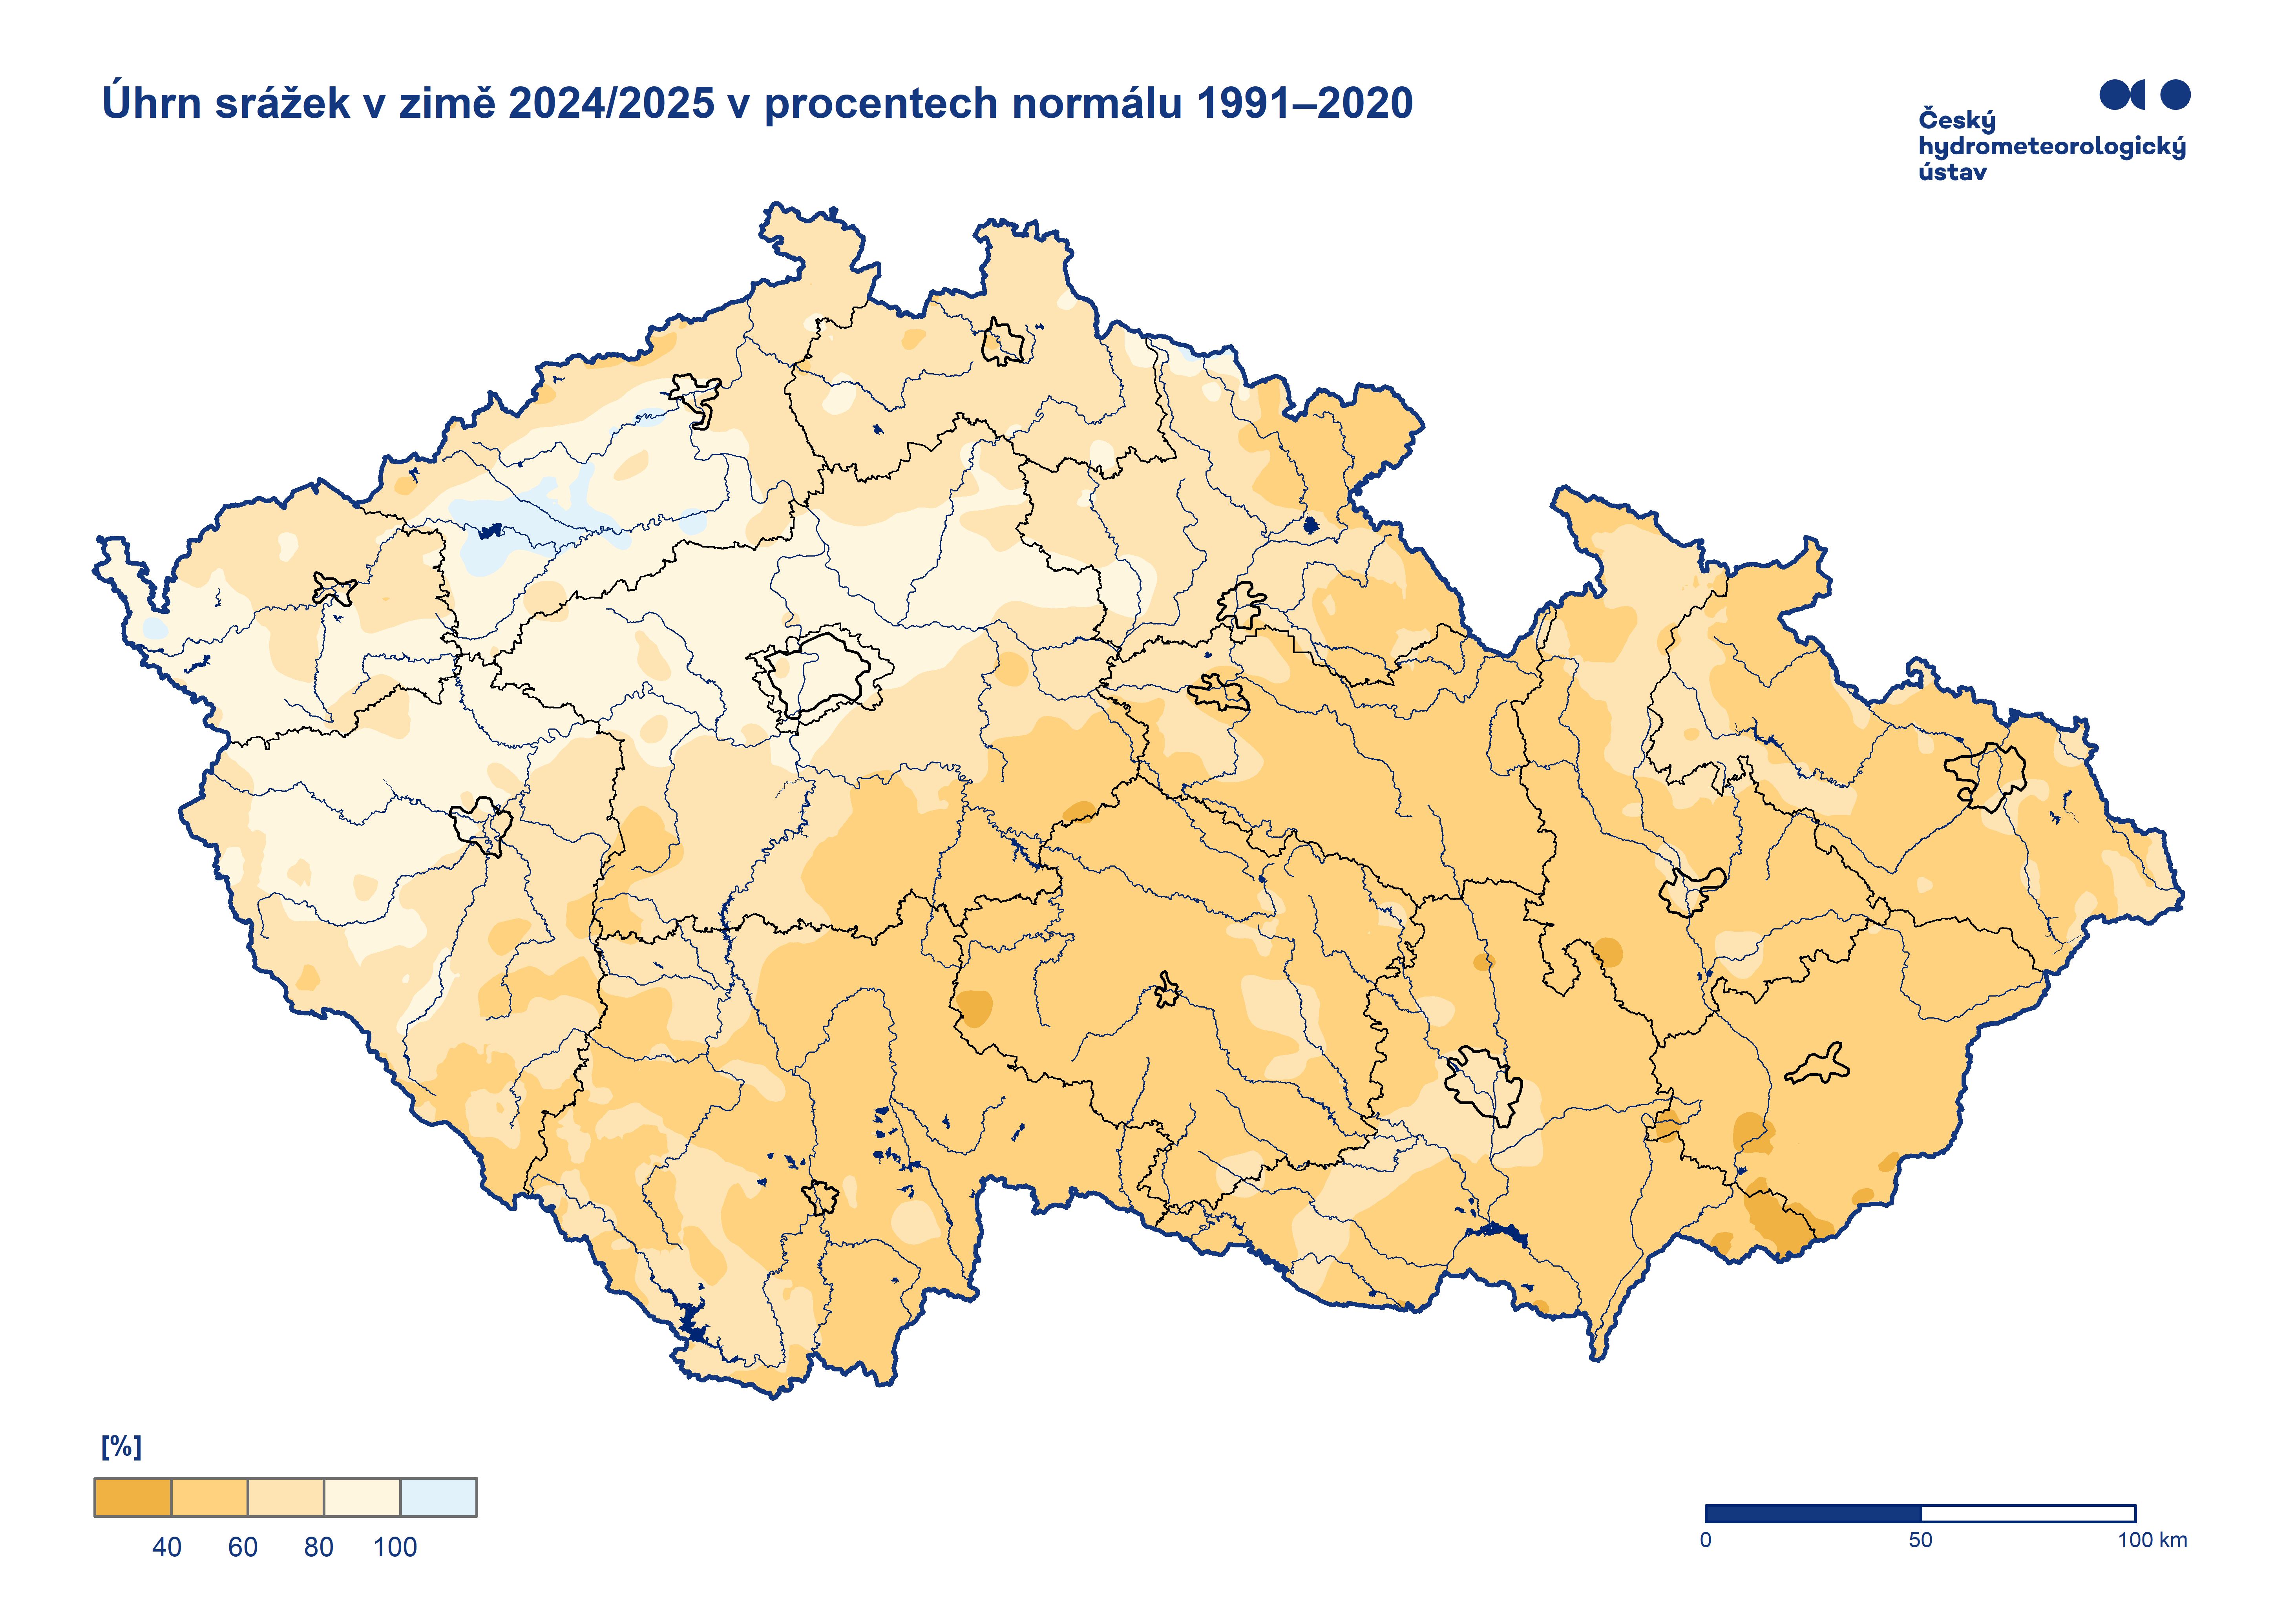

*Obr. 9: Úhrn srážek v zimě 2024/2025 v procentech normálu 1991–2020.*

**Sněhová pokrývka**

Zima z pohledu tvorby sněhové pokrývky začala na horách slibně již od poloviny listopadu. Během 28. listopadu sněžilo na horách na severozápadě ČR a postupně se sněžení přesunulo do Jeseníků   
a Beskyd, kde následující den připadlo na hřebenech až kolem 20 cm sněhu. Sníh během této epizody napadl opravdu hutný a po následném promrznutí se z něj stal na hřebenech výborný podklad, který vydržel až do konce zimy. Hustota sněhu dosahovala na hřebenech hodnot kolem 0,3, což je pro začátek prosince nezvykle vysoké číslo. Během 6. prosince opět významněji sněžilo, hlavně na severu   
a severovýchodě území. V Podkrkonoší nebo v Jeseníkách napadlo až kolem 15 cm nového sněhu.   
Do rána 7. prosince pak nejvíc nového sněhu připadlo na Šumavě (až 30 cm za 24 hodin). V pondělí 9. prosince se souvislá sněhová pokrývka nacházela převážně v polohách nad 550 m n. m., nejvíce sněhu bylo na hřebenech Šumavy, Krkonoš a Jeseníků. Labská bouda (1320 m n. m.) naměřila 74 cm, stanice Blatný vrch (1357 m n. m.) a Plechý (1344 m n. m.) na Šumavě zaznamenaly 73 cm. Vodní hodnota na hřebenech hor byla pro toto období nadprůměrná. Podobná situace byla na našem území   
až do 16. prosince, kdy se výrazně oteplilo, a přišla obleva, ta skončila přechodem studené fronty v noci na 20. prosince. Starý sníh v nižších horských polohách většinou roztál. Na Šumavě zůstal ležet až od nadmořské výšky cca 1100 m n. m., v ostatních horách začíná souvislá sněhová pokrývka starého sněhu nejčastěji ve výškách 800 až 900 m n. m. a celková výška sněhové pokrývky dosahovala hodnot nejčastěji kolem 20 cm, na hřebenech nejvyšších hor až kolem 60 cm.

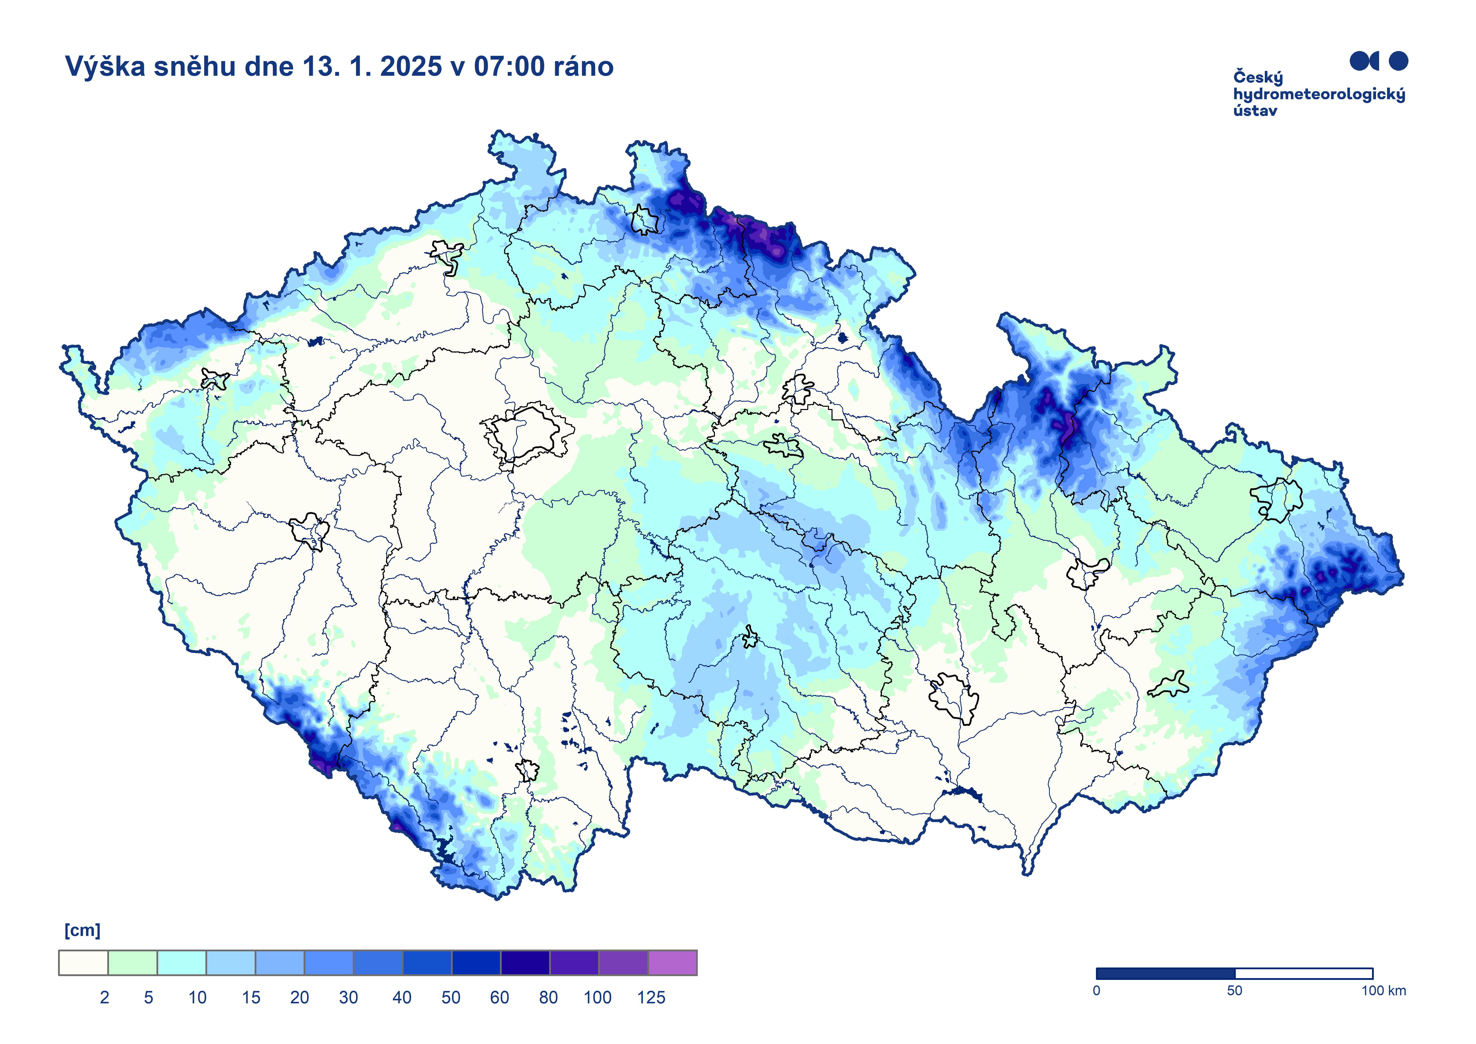

*Obr. 10: Celková výška sněhové pokrývky dne 13. ledna 2025.*

Před Vánoci se souvislá sněhová pokrývka nacházela převážně v polohách nad 550 m n. m, v Čechách spíše až nad 650 m n. m. a například na jihovýchodě Moravy měli ráno 23. prosince sníh i v polohách nad 300 m n. m. Od pátku 20. prosince něco přisněžilo. Nejvyšší přírůstky sněhu, kolem 20 cm, jsme zaznamenali na Šumavě. Během vánočních svátků i Silvestra byly sněhové podmínky na horách výborné a počasí převážně slunečné. Více než 10 cm sněhu leželo většinou od nadmořské výšky   
cca 800 m n. m. a na hřebenech nejvyšších hor pak 40 až 90 cm sněhu. V prvním lednovém týdnu opět sněžilo, na horách připadlo až 20 cm nového sněhu. Výrazněji sněžilo pak od 10. ledna. Do rána 13. ledna nejvíce sněhu napadlo na horách na severu a východě ČR (Obr. 10). V Beskydech vydatně sněžilo zejména v neděli 12. ledna, kdy stanice Lysá hora (1322 m n. m.) zaznamenala maximální denní úhrn nového sněhu během této zimy, 40 cm. V Krkonoších od pátku 10. ledna nejvyšší přírůstek sněhu zaznamenala stanice Dvoračky (+29 cm, 1115 m n. m.), dále 28 cm stanice Černá hora (1297 m n. m.)   
a Richtrovy boudy (1222 m n. m.). Na Suchém vrchu (995 m n. m.) v Orlických horách napadlo 27 cm   
a například na jizerskohorském Rozmezí (993 m n. m.) 26 cm nového sněhu.

Leden byl ve znamení inverzního počasí. Například v sobotu 18. ledna bylo na našem území nejtepleji v Krkonoších na stanici Dvoračky (1115 m n. m.), kde maximální teplota vzduchu dosáhla hodnoty 13,2 °C. Vysoké teploty vzduchu a sluneční svit o víkendu 18. – 19. ledna způsobily sesedání, zhoršení kvality sněhu nebo i odtávání sněhové pokrývky. Sníh většinou sesedal a odtával až do konce ledna.   
Od 31. ledna se ochladilo a na hory se vrátilo zimní počasí, na horách napadlo až 15 cm sněhu. Únor byl mrazivý, bohužel srážkově velmi chudý. Na začátku února jsme měli souvislou sněhovou pokrývku jen na našich pohraničních pohořích v polohách nejčastěji nad 650–700 m n. m. Nejhorší sněhové podmínky byly v Beskydech. Například na Lysé hoře výška sněhové pokrývky od 16. ledna do začátku února poklesla o více než 50 cm. Na Labské boudě (1320 m n. m.) v Krkonoších byla výška sněhové pokrývky od poloviny listopadu 2024 nadprůměrná, ale díky inverznímu počasí, nadprůměrným teplotám a následnému sesedání sněhu, se hodnoty výšky sněhu dostaly k průměrným hodnotám. Pořád zde ale byla situace výrazně optimističtější než ve zmiňovaných Beskydech. Na Šumavě byla v polohách nad 1200 m n. m. situace v únoru obdobná jako v Krkonoších. Dne 17. února souvislá sněhová pokrývka pokrývala zhruba 71 % našeho území, vyjma střední a jihovýchodní Moravy, části Slezska, Polabí, části jihozápadních Čech, Podkrušnohoří a dalších menších oblastí. Následující týden již pouze na 25 %. Nejvíce sněhu bylo na hřebenech Krkonoš a Šumavy. Na horách na východě ČR bylo sněhu výrazně méně. V posledním únorovém týdnu jsme v horských polohách zaznamenali menší přírůstky sněhu.

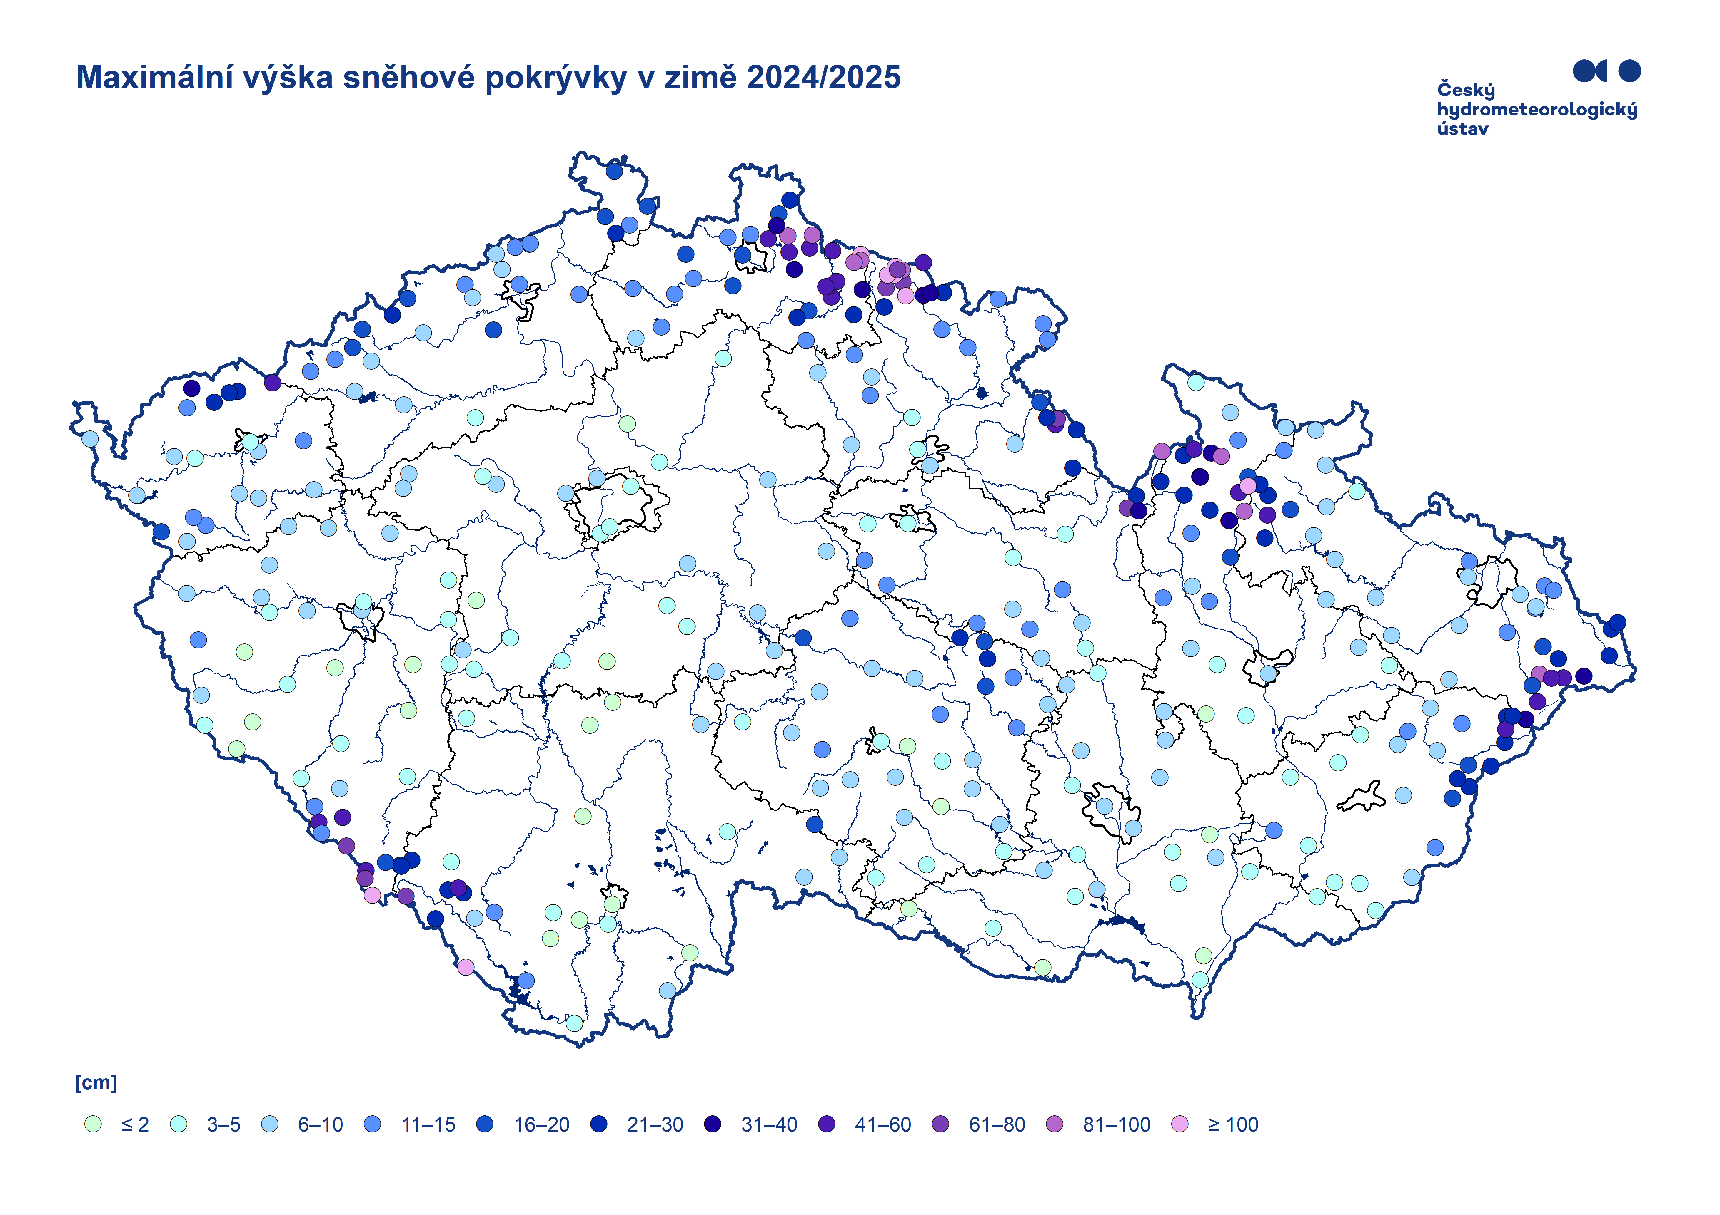

*Obr. 11: Maximální výška sněhové pokrývky v zimě 2024/2025.*

Maximální výšku sněhové pokrývky zaznamenaly stanice v Krkonoších a na Šumavě (Obr. 11). Nejvyšší sněhovou pokrývku, 141 cm, zaznamenala stanice Labská bouda 17. února 2025. Na Blatném vrchu na Šumavě bylo maximum výšky sněhu 117 cm několikrát v lednu i v únoru. Špatně se sněhem na tom nebyly ani Jizerské hory, stanice Rozmezí zaznamenala nejvyšší sněhovou pokrývku 16. února (96 cm). V Jeseníkách bylo nejvíce sněhu na stanici Malý Děd (109 cm dne 12. ledna 2025). Na Lysé hoře v Beskydech bylo maximum 99 cm sněhu dne 16. ledna. V Krušných horách jsme maximální výšku sněhové pokrývky, 56 cm, zaznamenali na stanici Klínovec 16. – 19. února. V Orlických horách bylo nejvíce 74 cm na stanici Velká Deštná 12. ledna.

Průměrná suma nového sněhu v ČR v zimě 2024/2025 byla dle předběžných údajů 28 cm. Nejvíce nového sněhu, průměrně 15 cm v ČR, napadlo v lednu. V meziročním hodnocení vychází zimní sezona 2024/2025 v ČR na nový sníh výrazně chudší oproti sezonám 2021/2022, kdy napadlo průměrně 62 cm, 2020/2021 s průměrem 84 cm a dokonce i oproti sezoně 2022/2023, kdy napadlo 29 cm sněhu. Za zimu 2019/2020, napadlo zhruba stejně jako letos, 28 cm nového sněhu. V loňské zimě byla průměrná suma nového sněhu v ČR 49 cm. Nejvyšší měsíční úhrny sněhu zaznamenaly stanice v lednu. Konkrétně Lysá hora

v Beskydech (96 cm), Pec pod Sněžkou (81 cm) a Pomezní boudy, Horní Malá Úpa (74 cm). Únor byl z hlediska tvorby sněhové pokrývky velmi chudý i na horských stanicích. Dle předběžných údajů zaznamenaly nejvíce nového sněhu stanice v Krkonoších a Jizerských horách, konkrétně Benecko (27 cm) a Desná 26 cm. Například šumavská stanice Churáňov zaznamenala letos v únoru pouze 5 cm nového sněhu, přitom dlouhodobý únorový průměr je zde 61 cm nového sněhu.

**Zásoby vody ve sněhu v zimě 2024/2025**

Z hlediska zásob vody ve sněhu v porovnání s dlouhodobým normálem 1991–2020 byla letošní meteorologická zima v prvních dvou dekádách prosince průměrná, po oblevě před Vánocemi pak až do závěru roku podprůměrná. Během prvních dvou lednových dekád se zásoby vody ve sněhu zvětšily,   
ale byly lehce podprůměrné. Od konce ledna až do konce února pak byly zásoby vody ve sněhu podprůměrné na úrovni zhruba poloviny průměru pro toto období. Výjimkou bylo období okolo půlky února, kdy byly zásoby na 70 % dlouhodobého normálu. Celkově lze říci, že zásoby vody ve sněhu byly pro meteorologickou zimu 2024–2025 zhruba na polovině dlouhodobého průměru.

Akumulace sněhu se zejména ve výškách nad 800 m n. m. vyvíjela dobře od poloviny listopadu. Nejvýznamnější srážková epizoda z hlediska sněhu byla na konci listopadu, kdy na horách napadlo   
10 až 35 cm nového sněhu. V první polovině prosince pokračovala akumulace sněhu a hodnota   
0,29 mld. m3 z 9. prosince byla pro začátek prosince na úrovni 116 % dlouhodobého průměru   
1991–2020. Na hřebenech Krkonoš byly v tomto období naměřeny výrazně nadprůměrné hodnoty výšky a vodní hodnoty sněhu v porovnání s průměrem pro hodnoty z první poloviny prosince. Následující výpočet z 16. prosince byl s 0,36 mld. m3 ještě průměrný, ale ve druhé polovině prosince zůstávala sněhová pokrývka setrvalá nebo zvolna klesala. Výška a vodní hodnota sněhu narůstala pouze v nejvyšších polohách. Na konci roku se situace příliš nezměnila a nejvíce sněhu leželo nadále   
na hřebenech Šumavy, Krkonoš, Hrubého Jeseníku a Králického Sněžníku, nejčastěji mezi 50 a 80 cm sněhu (Blatný vrch na Šumavě hlásil 25. prosince 96 cm). Hranice souvislé sněhové pokrývkou byla   
v ČR ke konci prosince přibližně v rozmezí 500–600 m n. m. Sněhové zásoby se do poloviny ledna mírně zvyšovaly. 13. ledna byly zásoby vody ve sněhu odhadnuty na 0,90 mld. m3, což odpovídá 73 % dlouhodobého normálu pro 2. týden v roce. Hodnota 0,90 mld. m3 je zároveň letošní maximum zásob vody ve sněhu v období meteorologické zimy. V první polovině ledna pokrýval sníh téměř celou ČR. Ve druhé polovině měsíce pak v důsledku vyšších teplot a deficitu srážek zásoby vody ve sněhu zvolna klesaly a k 27. lednu byly zásoby odhadnuty již jen na 0,58 mld. m3, což představovalo jen 41 % dlouhodobého normálu pro 4. týden v roce. Nejvíce sněhu leželo nadále na hřebenech Šumavy, Krkonoš, Hrubého Jeseníku a Králického Sněžníku, nejčastěji mezi 60 a 110 cm sněhu (Labská bouda   
v Krkonoších hlásila 15. ledna 135 cm). Hranice souvislé sněhové pokrývkou byla v ČR ke konci ledna přibližně v rozmezí 400–500 m n. m. V první dekádě února se zásoby vody ve sněhu mírně snižovaly,   
a to zejména z důvodu absence významných srážek. V polovině února se situace z hlediska srážek   
ve formě sněhu zlepšila a sníh se opět vyskytoval i ve středních a nižších nadmořských výškách. Celorepublikové zásoby vody ve sněhu byly k 17. únoru 0,71 mld. m3 (47 % dlouhodobého průměru pro 7. týden), což bylo letošní únorové maximum. Od 21. února se začalo postupně oteplovat, sněhová pokrývka začala pomalu odtávat a ke konci února sníh v nižších a středních polohách již chyběl. Zásoby vody ve sněhu k 24. únoru byly odhadnuty na 0,48 mld. m3, což představuje jen 31 % dlouhodobého normálu pro 8. týden v roce. Nejvíce sněhu leželo na konci února nadále na hřebenech Šumavy, Krkonoš, Hrubého Jeseníku a Králického Sněžníku, nejčastěji mezi 50 a 100 cm sněhu (Labská bouda   
v Krkonoších hlásila 17. února 141 cm, 28. února již jen 125 cm). Hranice souvislé sněhové pokrývkou byla v ČR ke konci února přibližně v rozmezí 700–800 m n. m.

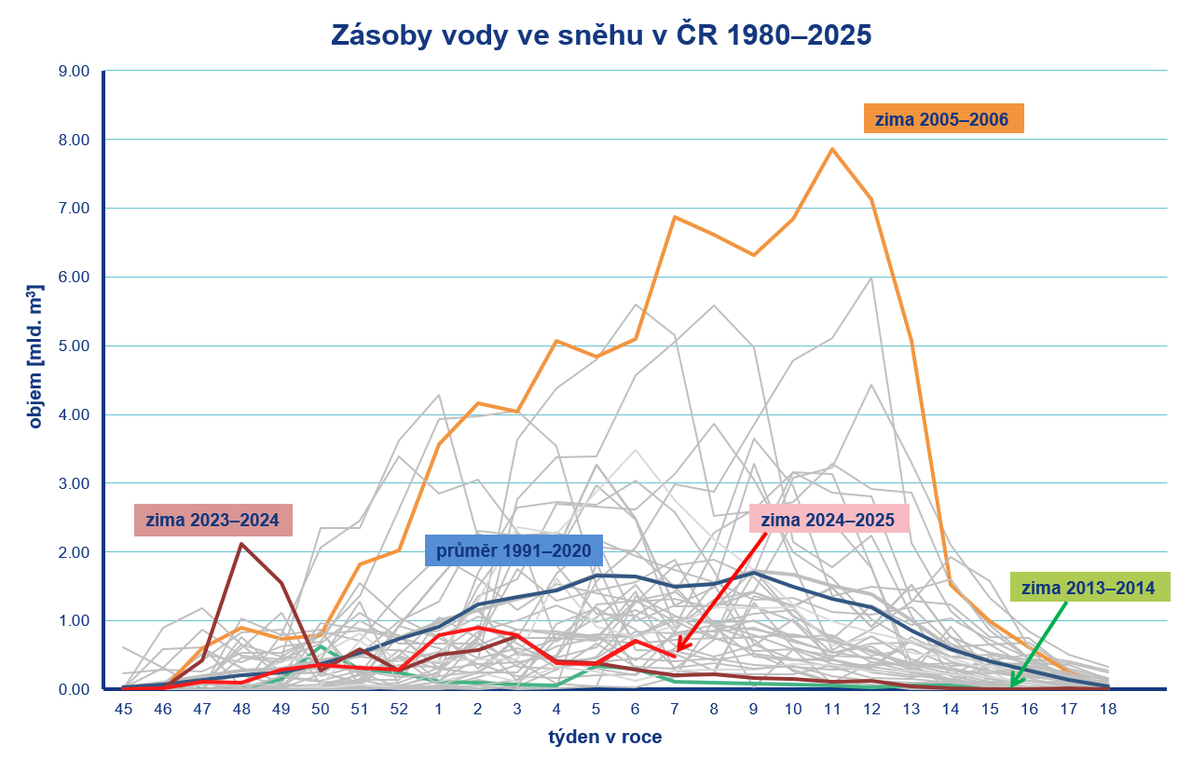

*Obr. 12: Zásoby vody ve sněhu na území ČR 1980–2025.*

**Zimní sezona 2024/2025 byla vyhodnocena na základě údajů ze všech dostupných měření na začátku měsíce března 2025. Uvedené údaje jsou tedy pouze předběžné a mohou se ještě měnit, neboť data nebyla kompletně verifikována.**

Kontakt:

Mgr. Pavlína Míčová, Ph.D.

Vedoucí tiskového a informačního oddělení

T: 724 267 739

E: [pavlina.micova@chmi.cz](mailto:pavlina.micova@chmi.cz)

MgA. Aneta Beránková

Tiskové a informační oddělení

T: 735 794 383

E: [aneta.berankova@chmi.cz](mailto:aneta.berankova@chmi.cz)

**Odborní garanti:**

**Ing. Veronika Šustková, Oddělení meteorologie a klimatologie Ostrava**

**Mgr. Pavel Vacík, Oddělení meteorologie a klimatologie Plzeň**

**Mgr. Šimon Bercha, Oddělení aplikované hydrologie**